Извјештај са лабораторијске вјежбе

- Фреквенцијско преклапање (aliasing):

Континуални сигнал који има Фуријеову трансформацију једнаку нули изван интервала (-ω₀,ω₀) биће одређен на јединствен начин својим вриједностима у еквидистантним тачкама ако је фреквенција одабирања ω_{s} > 2 ⋅ ω₀. Ако би фреквенција одабирања (ω_{s}) била таква да не задовољава услов ω_{s} > 2 ⋅ ω₀, тада се, након дисктретизације сигнала, одређена фреквенција не би могла разликовати од својих алиаса. Ова појава ће се десити ако за сигнал кружне учестаности ω₁ и учестаности одабирања ω_{s} важи услов ω₁ > ω_{s} / 2. Тада је основни алиас дат са:
ω = |(ω₁ + ω_{s} / 2) ⋅ mod(ω_{s}) - ω_{s} / 2|.
Примјере из књиге добијамо у случајевима када је:
f = 0.1 [Hz], f_{s} = 1 [Hz] и f = 0.9 [Hz], f_{s} = 1 [Hz].

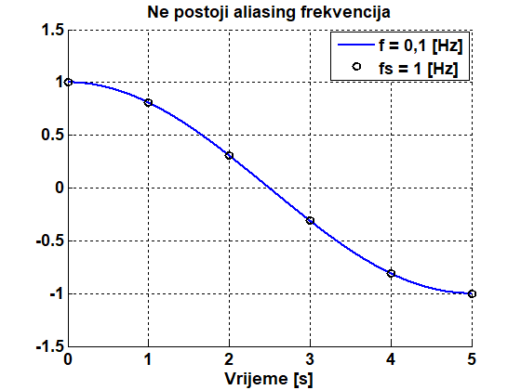
Сл. 1-1: Фреквенција континуалног сигнала f = 0.1 [Hz], фреквенција одабирања f_{s} = 1 [Hz]

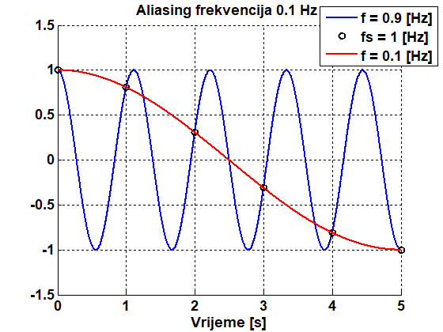
Сл. 1-2: Фреквенција континуалног сигнала f = 0.9 [Hz], фреквенција одабирања f_{s} = 1 [Hz]

Са Сл. 1-1 видимо да не долази до појаве aliasing – а, јер је f_{s} > 2 ⋅ f, док са Сл. 1-2 видимо да долази до појаве aliasing – а, јер је f_{s} < 2 ⋅ f. На основу наведених примјера можемо закључити да се појава aliasing – а може избјећи у случају када континуални сигнал бирамо са бар два пута већом фреквенцијом. Овај закључак може се видјети и на сљедећим примјерима:
f = 0.4 [Hz], f_{s} = 1 [Hz] и f = 0.6 [Hz], f_{s} = 1 [Hz].

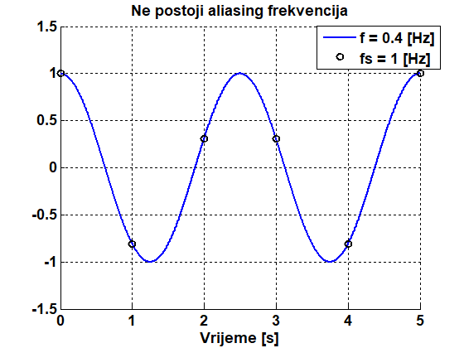
Сл. 1-3: Фреквенција континуалног сигнала f = 0.4 [Hz], фреквенција одабирања f_{s} = 1 [Hz]

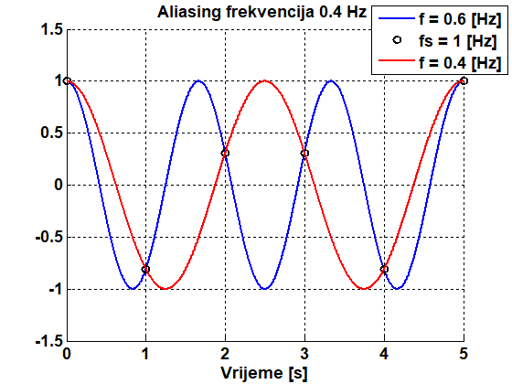
Сл. 1-4: Фреквенција континуалног сигнала f = 0.6 [Hz], фреквенција одабирања f_{s} = 1 [Hz]

Узмимо за примјер још и случај да је фреквенција сигнала једнака фреквенцији електроенергетског система у Европи f = 50 [Hz]. До појаве aliasing – а ће доћи у случају ако је фреквенција одабирања мања од f_{s} = 100 [Hz], што се може видјети и у сљедећим примјерима:
f = 50 [Hz], f_{s} = 100 [Hz] и f = 50 [Hz], f_{s} = 90 [Hz].
С обзиром на претходно наведене вриједности фреквенције, у Matlab скрипти је потребно смањити вриједност времена трајанја сигнала на tMax = 0.1 [s].

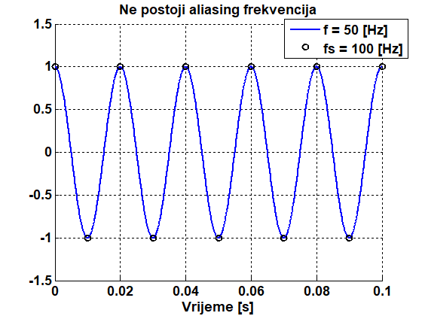
Сл. 1-5: Фреквенција континуалног сигнала f = 50 [Hz], фреквенција одабирања f_{s} = 100 [Hz]

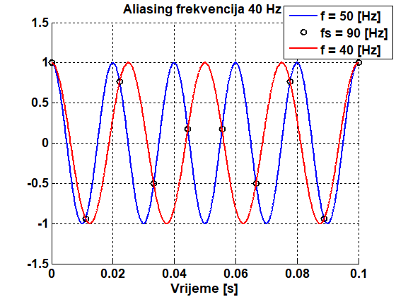
Сл. 1-6: Фреквенција континуалног сигнала f = 50 [Hz], фреквенција одабирања f_{s} = 90 [Hz]

- Предфилтри (antialiasing филтри):

У реалним ситуацијама појављују се проблеми због тога што сигнали који се користе у дигиталној обради често имају спектар који није једнак нули за фреквенције које су веће од Никвистове фреквенције, односно за које нису задовољени услови теореме одабирања. Због тога се прије А/D конверзије користе филтри који отклањају компоненте сигнала на високим фреквенцијама.
Сл. 2-1: Simulink модел који је коришћен приликом анализе

Да би се сигнал f₃ пропустио у цјелости потребно је да фреквенција филтра буде већа од највеће фреквенције у спектру. Пропуштени сигнал је потребно одабрати са бар два пута већом фреквенцијом од фреквенције спектра пропуштеног сигнала. На основу наведеног, одабране су сљедеће вриједности граничне фреквенцијe f_{c} и фреквенције одабирања f_{s}:
f_{c} = 200 [Hz], f_{s} = 400 [Hz].
Илустрација претходно наведеног је приказана на Сл. 2-2.

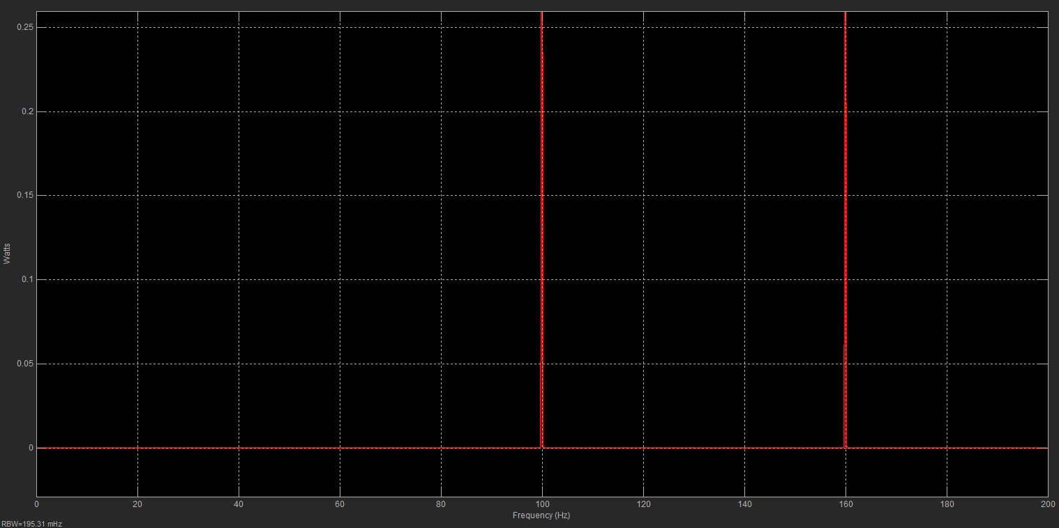
Сл. 2-2: Spectrum Analyzer – f₁ = 100 [Hz], f₂ = 160 [Hz], f_{c} = 200 [Hz], f_{s} = 400 [Hz]
Због лакшег очитавања графика са Сл. 2-2, y – оса изражена је у Watts. Када се покрене симулација у Spectrum Analyzer – у потребно је подесити y – осу за очитавање у Watts - у на сљедећи начин: View → Spectrum Settings → Trace options и у пољу Units одабрати Watts. Са Сл. 2-2 видимо да филтар пропушта сигнале чије су фреквенције f₁ = 100 [Hz] и f₂ = 160 [Hz], јер су оне мање од фреквенције филтра која износи f_{c} = 200 [Hz].
Да би се пропустио само сигнал чија је фреквенција f₁ = 100 [Hz] потребно је да гранична фреквенција филтра буде веће од 100 [Hz], а мања од 160 [Hz]. На основу наведеног, одабране су сљедеће вриједности граничне фреквенцијe f_{c} и фреквенције одабирања f_{s}:
f_{c} = 105 [Hz], f_{s} = 333,33 [Hz].
Илустрација претходно наведеног је приказана на Сл. 2-3.

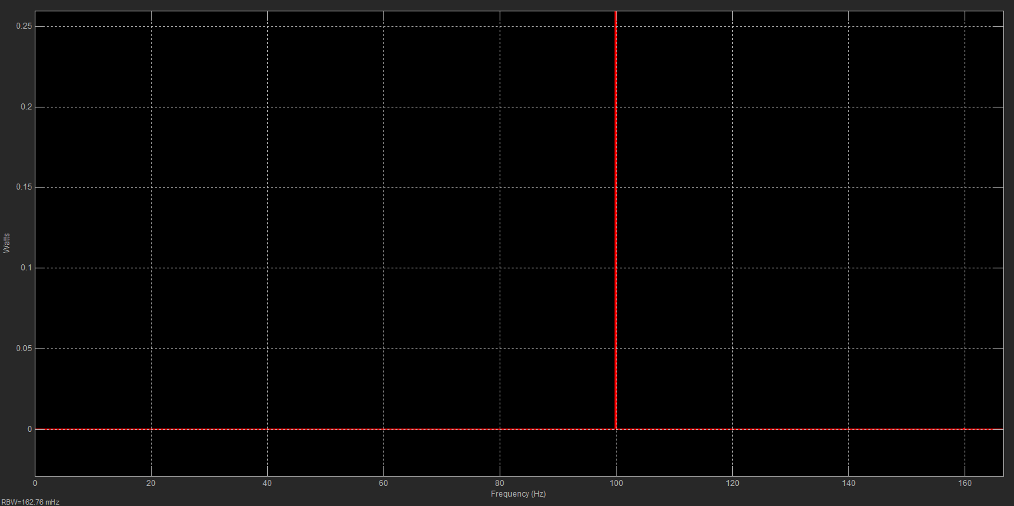
Сл. 2-3: Spectrum Analyzer – f₁ = 100 [Hz], f_{c} = 105 [Hz], f_{s} = 333,33 [Hz]

Да би се пропустио само сигнал чија је фреквенција f₂ = 160 [Hz] потребно је одабрати Bandpass тип филтра. У том случају потребно је одабрати двије граничне фреквенције, при чему једна мора бити између фреквенција сигнала спектра f₁ = 100 [Hz] и f₂ = 160 [Hz], а друга мора бити већа од f₂ = 160 [Hz]. На основу наведеног, одабране су сљедеће вриједности граничних фреквенција f_{c1} и f_{c2} и фреквенције одабирања f_{s}:
f_{c1} = 130 [Hz], f_{c2} = 180 [Hz], f_{s} = 400 [Hz].
Илустрација претходно наведеног је приказана на Сл. 2-4.

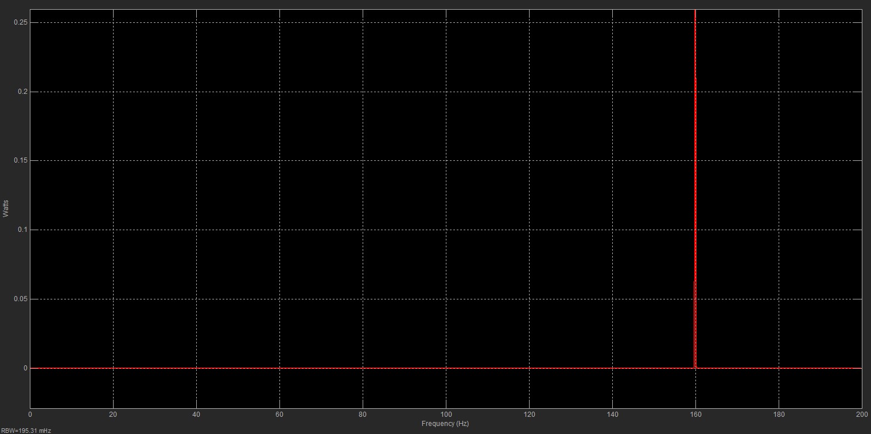
Сл. 2-4: Spectrum Analyzer – f₂ = 160 [Hz], f_{c1} = 130 [Hz], f_{c2} = 180 [Hz], f_{s} = 400 [Hz]

Ако се на један улазни сигнал, нпр. f₂ = 160 [Hz] дода и шум (високофреквенцијска компонента) Simulink модел ће изгледати као што је приказано на сљедећој слици.

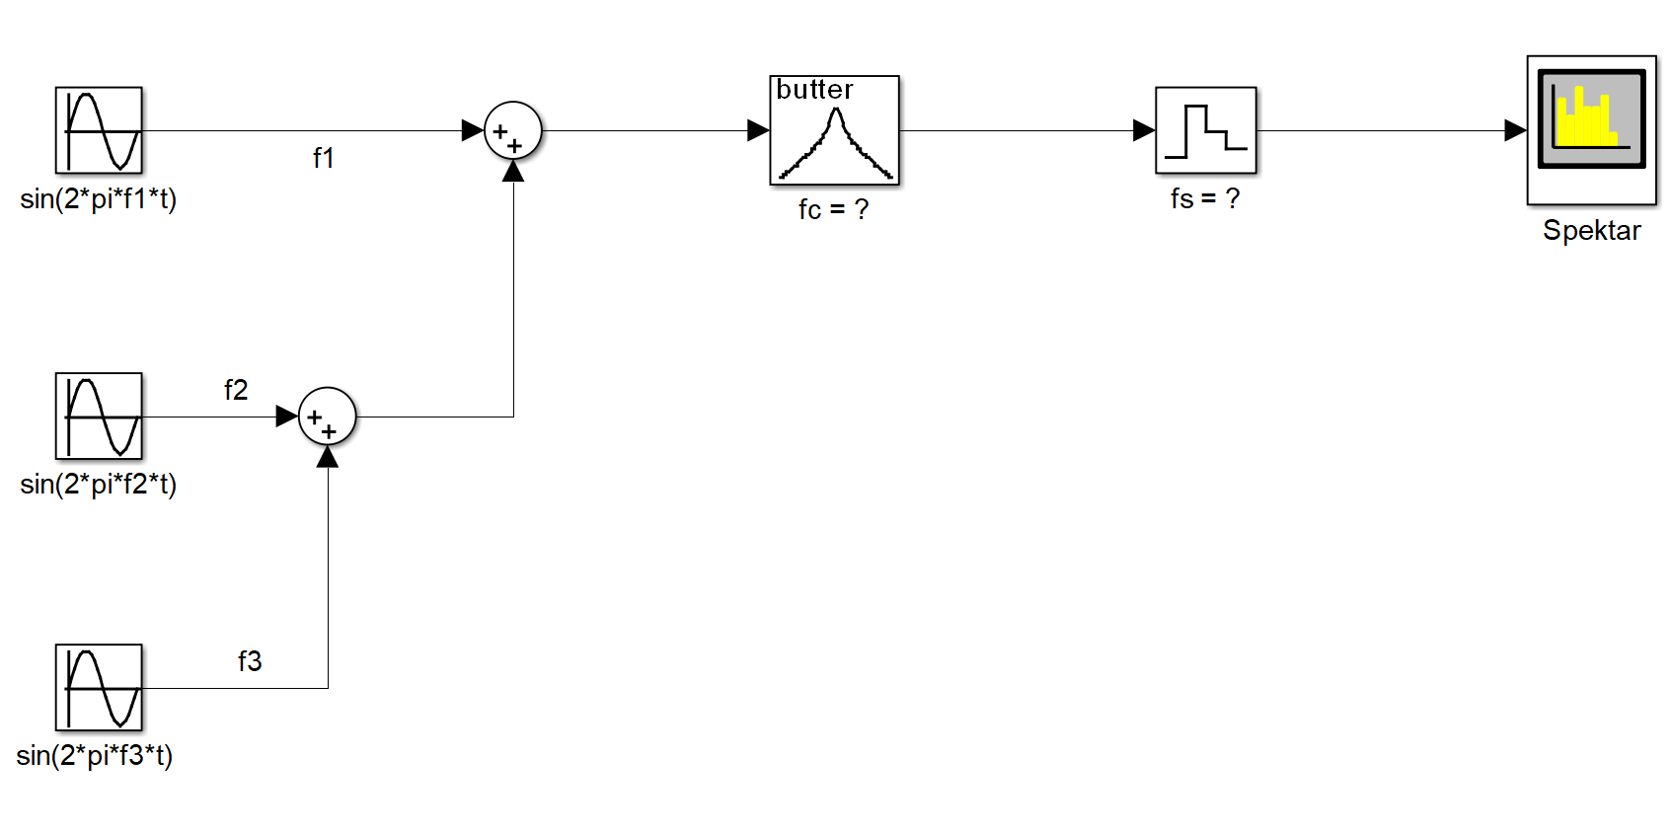
Сл. 2-5: Simulink модел који је коришћен приликом анализе када се на један улазни сигнал дода шум

Нека се шум појавио на фреквенцији 1000 [Hz]. Тада је потребно изабрати одговарајућу граничну фреквенцију филтра f_{c} и фреквенцију одабирања f_{s} да би се на Spectrum Analyzer – у добио изворни сигнал. То значи да спектар мора имати три компоненте сигнала чије су фреквенције 100 [Hz], 160 [Hz] и 1000 [Hz], респективно. Да би филтар пропустио све компоненте сигнала, његова гранична фреквенција мора бити већа од 1000 [Hz]. На основу наведеног, одабране су сљедеће вриједности граничне фреквенцијe f_{c} и фреквенције одабирања f_{s}:
f_{c} = 1250 [Hz], f_{s} = 2500 [Hz].
Илустрација претходно наведеног је приказана на Сл. 2-6.

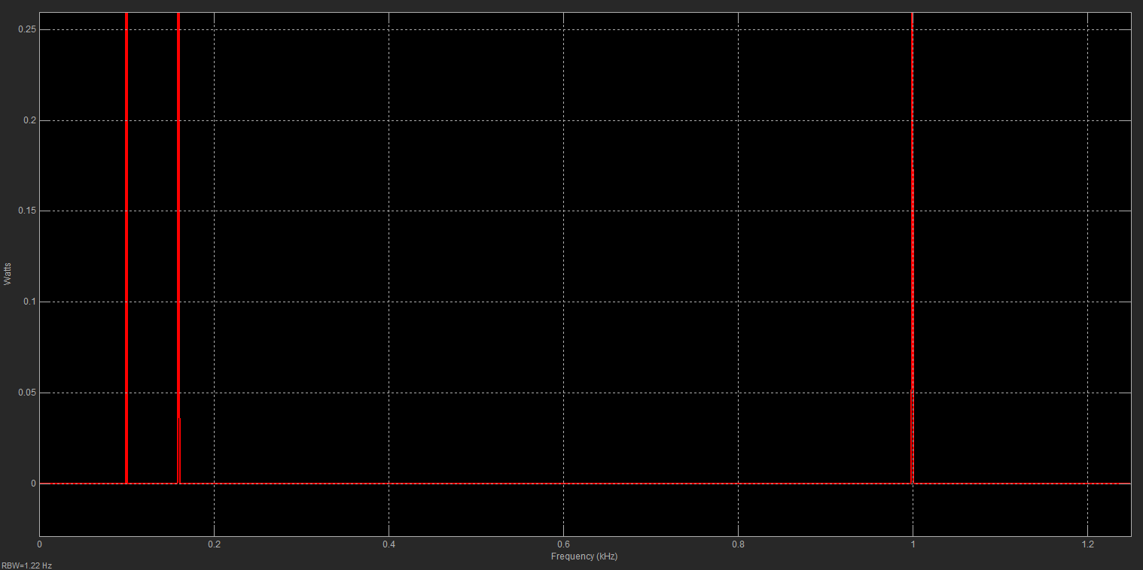
Сл. 2-6: Spectrum Analyzer - f₁ = 100 [Hz], f₂ = 160 [Hz], f₃ = 1000 [Hz], f_{c} = 1250 [Hz], f_{s} = 2500 [Hz]

Ако анализатор спектра не треба да види шум, онда га је потребно уклонити помоћу филтра. У том случају потребно је одабрати граничну фреквенцију филтра већу од 160 [Hz] и фреквенцију одабирања бар два пута већу од 160 [Hz].

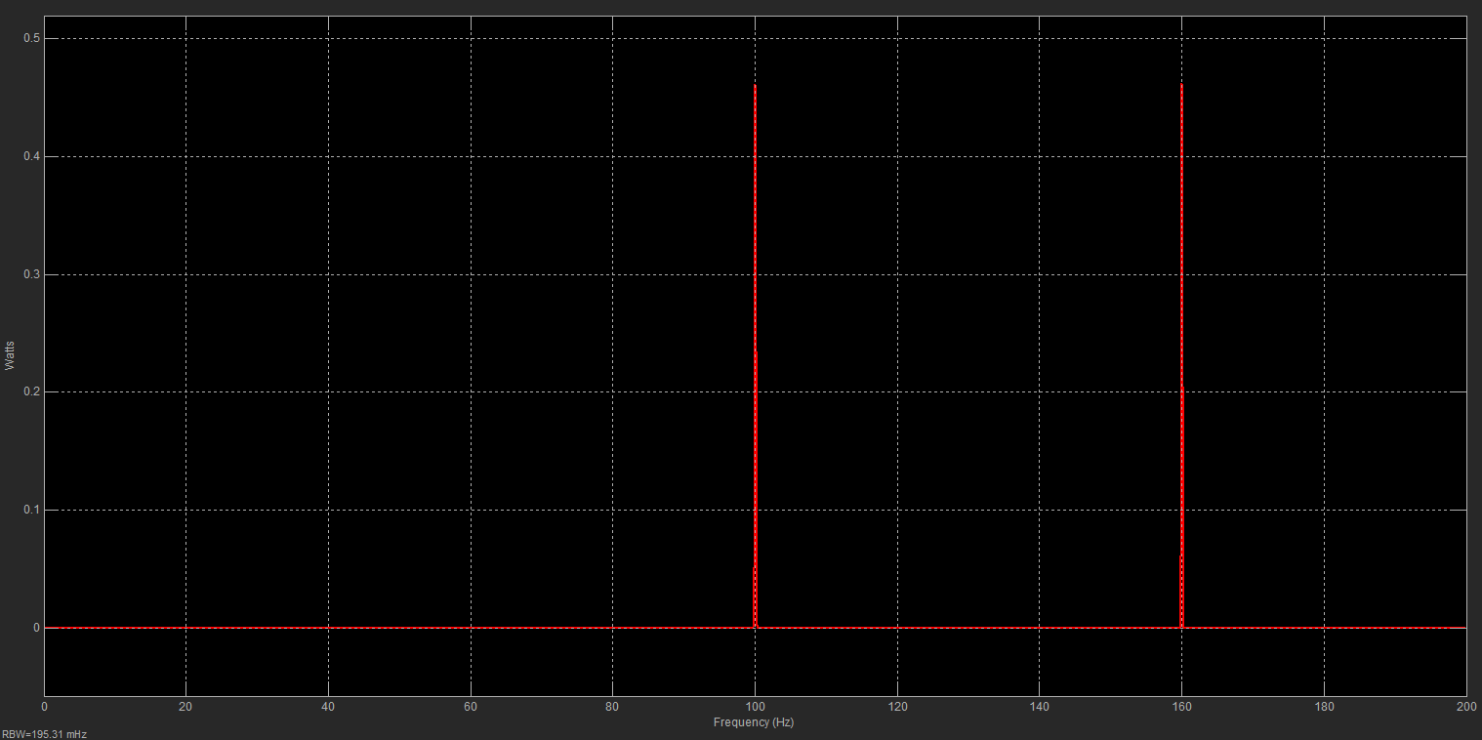
Сл. 2-7: Spectrum Analyzer - f₁ = 100 [Hz], f₂ = 160 [Hz], f₃ = 1000 [Hz], f_{c} = 200 [Hz], f_{s} = 400 [Hz]
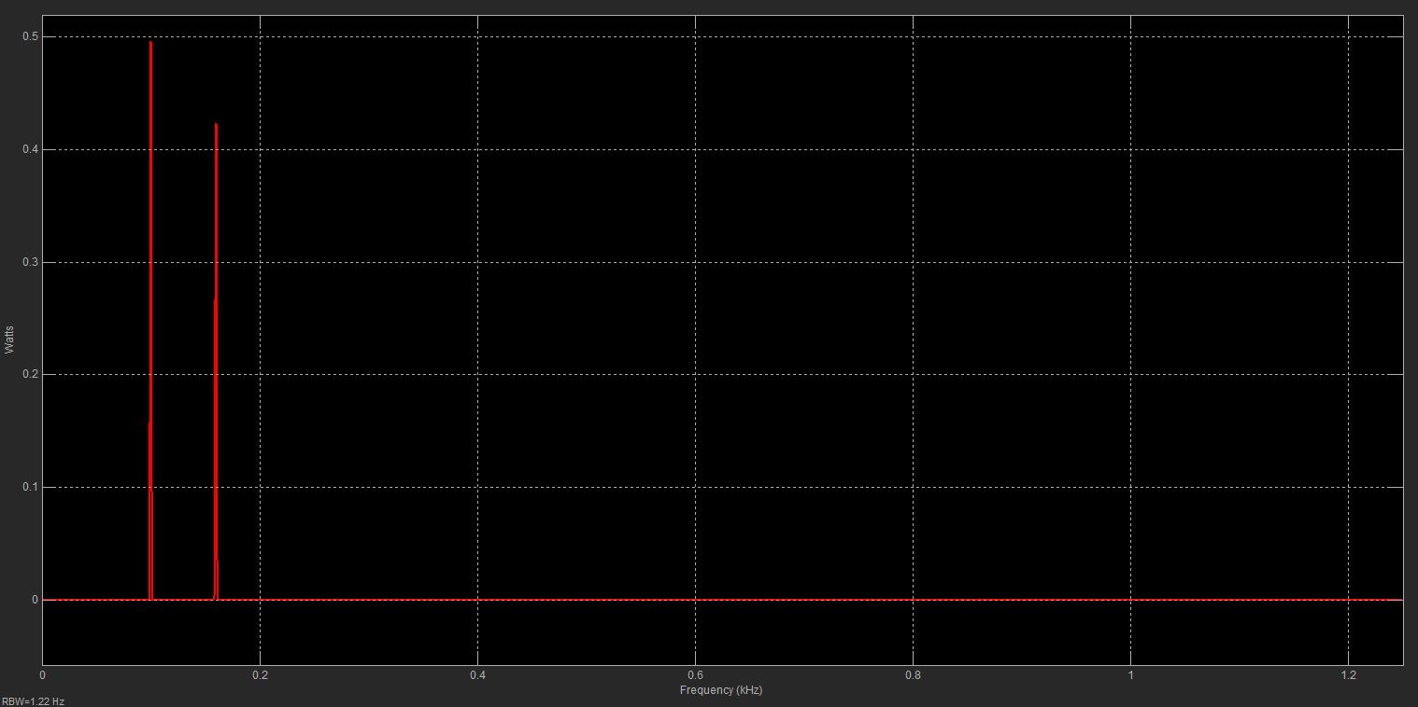
Сл. 2-8: Spectrum Analyzer - f₁ = 100 [Hz], f₂ = 160 [Hz], f₃ = 1000 [Hz], f_{c} = 200 [Hz], f_{s} = 2500 [Hz]

На основу резултата који су приказани на Сл. 2-7 и Сл. 2-8 закључујемо да након елиминације шума, сигнал можемо одабрати са фреквенцијом одабирања f_{s} = 400 [Hz] умјесто са f_{s} = 2500 [Hz].

- Z, Z⁻¹, Z_{m} трансформација:

Прво ћемо илустровати примјену функција “ilaplace”, “ztrans”, “iztrans” у
програмском пакету Matlab.

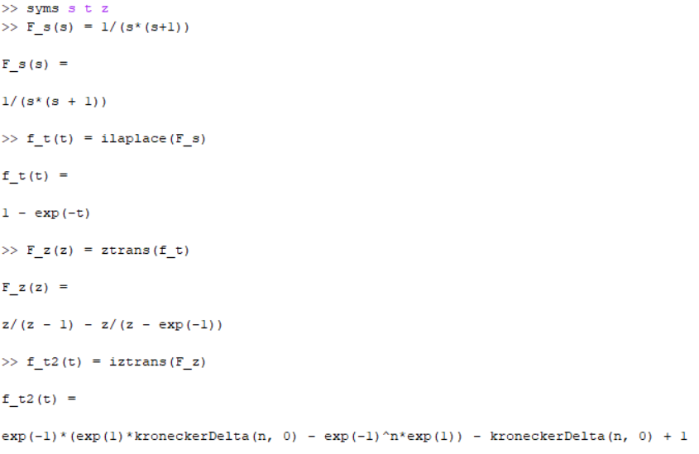
Сл. 3-1: Примјер примјене функција “ilaplace”, “ztrans”, “iztrans”

У Matlab Help – у може се наћи објашњење за функцију kroneckerDelta. Прототип ове функције је kroneckerDelta(m, <n>). Ова функција враћа вриједност 1 ако су m и n једнаке, а враћа вриједност 0 ако су m и n различите вриједности.

Сада ћемо показати како се врши дискретизација система описаног моделом у простору стања у програмском пакету Matlab. Ово ћемо илустровати на једном од примјера који су урађени на аудиторним вјежбама. Matlab код који илуструје овај примјер приказан је на Сл. 3-2.

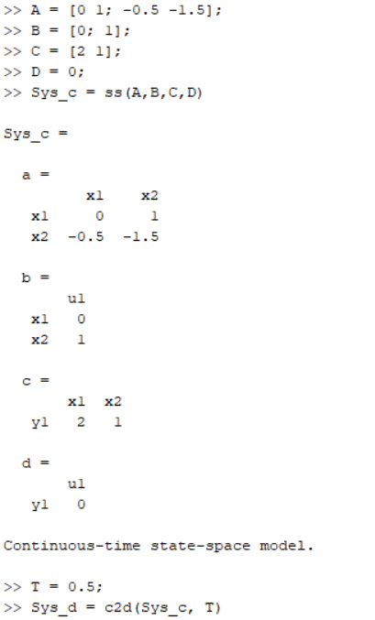
Сл. 3-2: Matlab код

Рјешење задатка у Matlab – у, тј. дискретни модел у простору стања приказан је на Сл. 3-3.

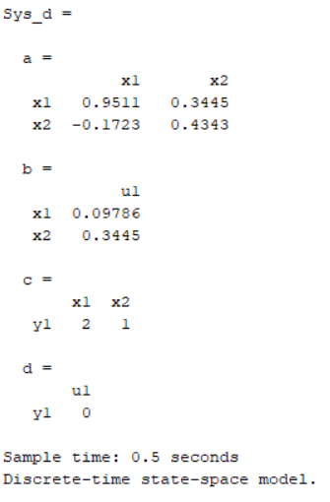
Сл. 3-2: Дискретни модел система у простору стања

Ако упоредимо дискретни модел система у простору стања који смо добили у програмском пакету Matlab са моделом који смо добили на аудиторним вјежбама, можемо закључити да су резултати идентични.

